

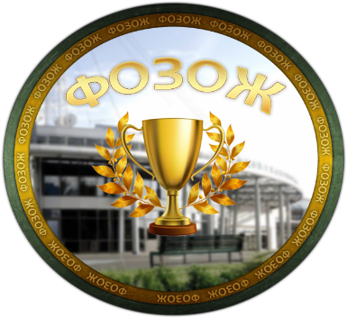

ПОЛЕССКИЙ ГОСУДАРСТВЕННЫЙ УНИВЕРСИТЕТ
Факультет организации здорового образа жизни
ул. Пушкина, дом № 4, 225710, г. Пинск
(учебный корпус № 3, каб. № 3607)
Тел./факс: +375 (165) 31 08 46 и +375 (165) 31 08 16
E-mail.: radoeeb@gmail.com

ИНФОРМАЦИОННОЕ ПИСЬМО

Уважаемые коллеги!
приглашаем ученых, преподавателей вузов, учителей, аспирантов, магистрантов, работников сфер здравоохранения, образования, физической культуры и спорта принять участие в работе

II-го НАУЧНО-ПРАКТИЧЕСКОГО СЕМИНАРА С МЕЖДУНАРОДНЫМ УЧАСТИЕМ “СОВРЕМЕННАЯ СПОРТИВНАЯ НАУКА: ОТВЕТЫ НА ВЫЗОВЫ ВРЕМЕНИ”,
посвященного 20-летию ПолесГУ

Семинар состоится 10 июня 2026 года по адресу: Республика Беларусь, Брестская область, г. Пинск, ул. Пушкина, дом 4, учебный корпус № 3.
Цель семинара – обсуждение стратегических направлений формирования активной гражданской позиции по реализации здорового образа жизни, обсуждение научных результатов и обмен исследовательским опытом.
Принимаются заявки на участие в семинаре с докладами по следующим основным направлениям:
1. Инновационные технологии физического воспитания;
2. Актуальные вопросы антропологии по совокупности дисциплин, изучающих человека, его физическую (биологическую), психическую организацию и социальную деятельность;
3. Медико-биологические подходы к сохранению здоровья и первичной профилактике заболеваний;
4. Физическая реабилитация в медицине и спорте;
5. Современное состояние и перспективы развития адаптивной физической культуры и адаптивного спорта;
6. Научно-методические аспекты отбора и подготовки в спорте высших достижений;
7. Медицинские исследования в сфере физической культуры и спорта;
8. Медико-генетические исследования в спорте и превентивной медицине.
Приглашаем к дискуссии исследований ученых, аспирантов, магистрантов и практикующих специалистов сферы здравоохранения, образования, физической культуры и спорта.
Форма участия в семинаре: выступление с докладом (до 17 минут).
Формат участия в семинаре: on- и off-line.
Прием заявок на участие по электронной почте: radoeeb@gmail.com
Рабочие языки семинара: белорусский, русский, английский

ФОРМА ЗАЯВКИ УЧАСТНИКА НАУЧНО-ПРАКТИЧЕСКОГО СЕМИНАРА С МЕЖДУНАРОДНЫМ УЧАСТИЕМ
“СОВРЕМЕННАЯ СПОРТИВНАЯ НАУКА: ОТВЕТЫ НА ВЫЗОВЫ ВРЕМЕНИ”
(РЕГИСТРАЦИОННАЯ ФОРМА ДОКЛАДЧИКА)

ФИО
Название ВУЗа, организации
Должность, ученое звание и ученая степень
E-mail
Название доклада
С условиями последующей публикации согласен(а). Маиериалы доклада ранее не публиковались. Против воспроизведения данной статьи в других средствах массовой информации (включая электронные) не возражаю. | подпись автора доклада

